Karamelleis

160g Zucker
250ml Milch
250ml Sahne
6Stk Eigelb
2cl Rum

- Zucker karamellisieren, mit Sahen und Rum ablöschen
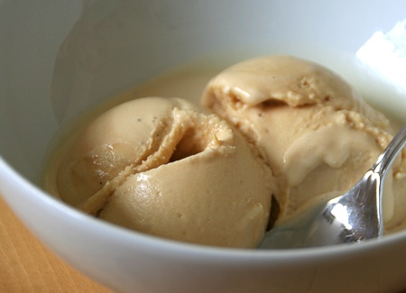
- dann Zubereitung wie Eisgrundmasse

